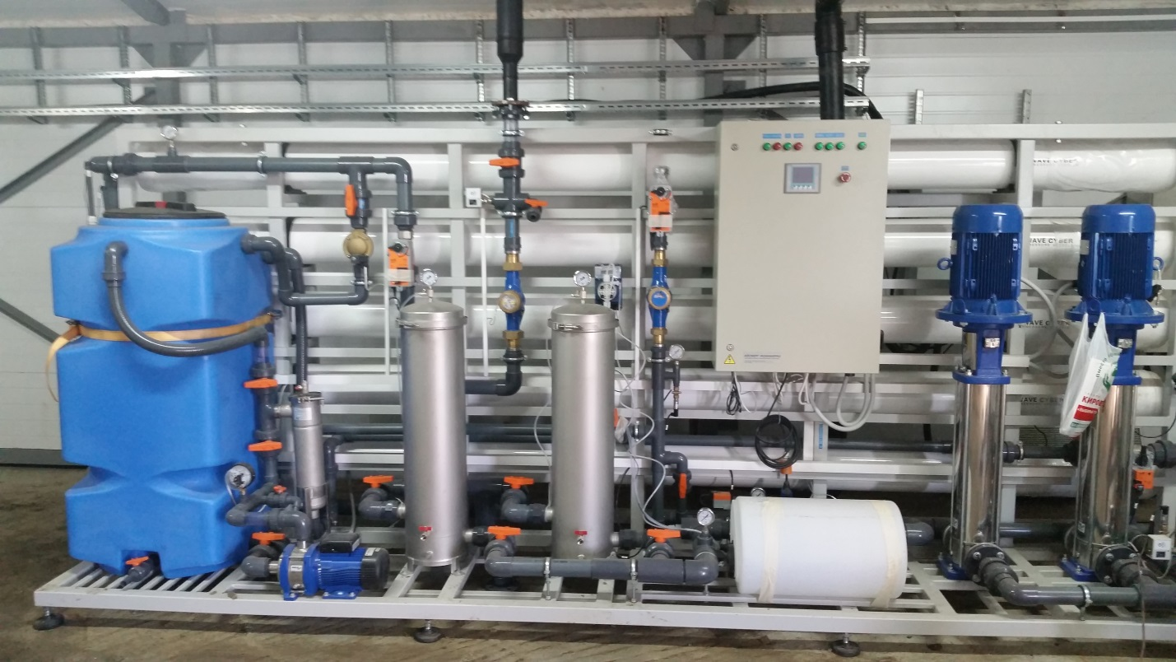

На территории Индустриального парка «ПРО-БИЗНЕС-ПАРК» завершаются пуско-наладочные работы по строительству водозаборного узла. Еще день-два и он сможет обеспечить резидентов водой питьевого качества в объеме 1700 м.куб. в сутки. Узел снабжен четырьмя подземными стеклопластиковыми резервуарами, обшитыми изнутри полиэтиленом. Такая технология применена впервые в городе и все для того, чтобы вода максимально сохраняла свои питьевые свойства. В таком тандеме водозаборный узел способен работать бесперебойно, даже в условиях максимального водопотребления.

